 | GÉOGRAPHIE  Les paysages de la Terre (A04)

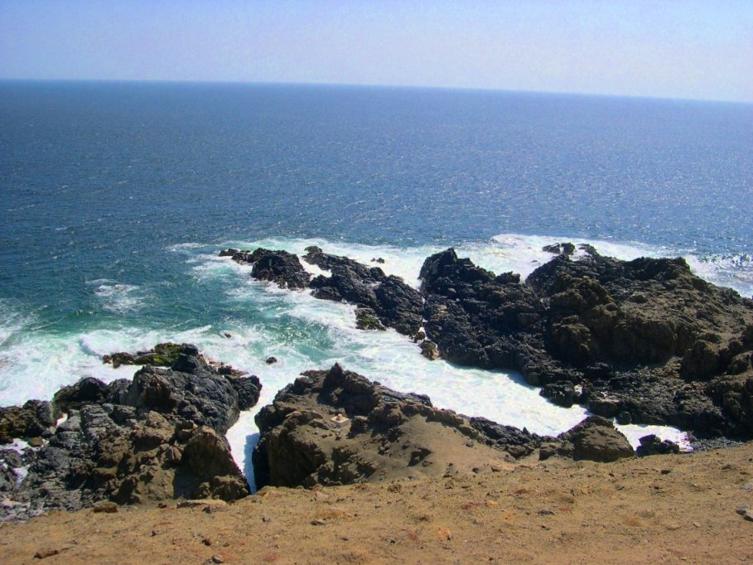

 | Le littoral : une côte rocheuse | Le Chili

